**Конспект фонетического индивидуального занятия с ИКТ**

**в старшей логопедической группе**

**с общим недоразвитием речи**

**тема: «Автоматизация звука [Л] в слогах, словах, предложениях»**

**Выполнила: учитель-логопед Еременко Т.А.**

**Конспект с ИКТ «Автоматизация звука [Л] в слогах, словах, предложениях»**

**Вид:** фонетическое.

**Тип:** индивидуальное

**Продолжительность:** 15 минут

Занятие рассчитано на ребёнка шести лет, имеющего мономорфную дислалию.

**Цель:** ребенок будет правильно произносить звук [Л] в слогах, словах, предложениях.

**Задачи:**

**Коррекционно-развивающие:**

* Закрепить правильную артикуляцию звука [Л]
* Закрепить умение произносить звук [л] изолированно, в слогах, словах, предложениях.
* Осуществлять коррекцию речевого восприятия на основе упражнений по автоматизации звука [л] изолированно, в слогах, словах, предложениях.
* Развивать артикуляционную моторику на основе упражнений на верхний подъем языка.
* Развивать слуховое внимание на основе упражнений на проговаривание фонетических единиц с использованием ИКТ.
* Развивать голосовую модуляцию, на основе упражнений на проговаривание слогов.
* Развивать фонематическое восприятие через упражнения на выделение места звука [л] в слове.

**Воспитательные:**

• воспитывать навыки самоконтроля;

• воспитывать активность и внимательность на занятии;

• воспитывать потребность в речевом общении.

**Предполагаемый результат:**

Ребенок научиться правильно произносить звук [Л] в словах, предложениях.

**Ресурсы:** ноутбук, картинки-символы для артикуляционной гимнастики, картинки с изображением цветов (ландыш, роза, хохлатка, подсолнух, ирис, , гладиолус, мак, ромашка, , незабудка, флоксы); дидактическая кукла Лада; набор предметных картинок: лапти, вилка, осел, лошадь, молоток, стол

**Вводный этап:**

(звучит музыка ) Ребенок с логопедом делает логоритмику.

Наши пальцы сжались тесно.

Что такое? Интересно!

Видно, им прохладно стало,

Их укроем одеялом.

Логопед. Сегодня у нас на занятии новый гость. Пришла к нам кукла Лада.

Какой первый звук в слове Лада?

Ребенок. Звук [Л].

Логопед. Как ты думаешь, с каким звуком мы сегодня будем работать?

Ребенок. Со звуком [Л]

Логопед. Сегодня мы с тобой будем продолжать правильно произносить звук [Л] в слогах, словах, предложениях, а кукла Лада пришла послушать. Но сначала давай сделаем зарядку для язычка.

**Основной этап:**

Логопед: А в этом тебе помогут «веселые картинки». А Лада посмотрит и поучится.

*Артикуляционная гимнастика.*

Посмотри на них и делай так же.

« Улыбка» (слайд№1)

Наша Таня – озорница,

Тянет губки к ушкам.

- Посмотрите на меня -

- Я, теперь - лягушка!

« Лопаточка» (слайд№2)

Язык лопаткой положи

И немного подержи.

Язык нужно расслаблять,

И под счет его держать.

«Иголочка» (слайд№3)

Язык иголочкой тяну.

Не подходи! Я уколю!

« Часики» (слайд№4)

Влево – вправо, влево – вправо,

Мой язык скользит лукаво:

Словно маятник часов,

Покачаться он готов.

« Вкусное варенье» (слайд№5)

Блин мы ели с наслажденьем-

Перепачкались вареньем.

Чтоб варенье с губ убрать,

Ротик нужно облизать.

«Качели» (слайд№6)

На качелях я качаюсь.

Вверх лечу и вниз спускаюсь.

« Пароход гудит» (слайд№7)

Пароходик небольшой,

Зато смелый он какой!

Ему волны не страшны,

Весело гудит он: «Ы-Ы-Ы».

Логопед. А теперь давай с куклой Ладой поиграем в игру «Опиши звук». (слайд №8)

Где должен быть кончик языка, вверху или внизу, чтобы звук [Л] звучал четко и красиво?

Ребенок. Кончик языка держать вверху.

Логопед. Правильно, вверху. Кончик языка упирается в верхние зубы. Воздушная струя – ветерок идёт по краям языка или посередине?

Ребенок. Ветерок идёт по краям языка.

Логопед. Правильно, молодец, знаешь артикуляцию звука [Л]. А теперь вспомним характеристику звука [Л]. Какой это звук – гласный или согласный?

Ребенок. Звук [Л] согласный.

Логопед. Правильно звук [Л], согласный. Как проверить звук [Л], он звонкий или глухой?

Ребенок. Положить ладонь на горло.

Ребенок прикладывает руку к горлышку.

Ребенок. Горлышко «работает», звук [Л] звонкий.

Логопед. Правильно, молодец звук [Л] – согласный, твердый, звонкий.

Кукла Лада хочет с тобой поиграть в игру «Запомни и повтори». Лада будет говорить слоги, а ты их повторяй.

Кукла Лада проговаривает слоги, а ребенок повторяет.

Ла-ла-ла ала-ала-ала; лу-лу-лу улу-улу-улу; лы-лы-лы ылы-ылы-ылы; ло-ло-ло оло-оло-оло.

Логопед. Кукла Лада предлагает тебе поучиться сочинять стихи. Она принесла тебе картинку. Кто на ней изображен? (слайд № 9 )

Ребенок. Пчела.

Логопед. Поставь это слово в рифму и повтори все стихотворение. Не забывай четко и правильно произносить звук [Л].

Кукла Лада произносит предложения, а ребенок заканчивает его словом «пчела».

Ла-ла-ла, вкусный мед несет… (пчела).

Лу-лу-лу, мы увидели… (пчелу).

Лы-лы-лы, испугались мы…(пчелы).

Логопед. Посмотри, какую красивую и вкусную ягоду принесла кукла Лада. Давай вместе с тобой проговорим названия этих ягод, а пальчики нам помогут.

Ребенок вместе с логопедом выполняет пальчиковую гимнастику.

«Непоседа» (слайд №10)

- Пальчик, пальчик,

Непоседа.

Где ты бегал?

Где обедал?

- Я с мизинцем ел калину,

С безымянным ел малину,

Ел со средним землянику,

С указательным клубнику!

Логопед. На той поляне, где кукла Лада нашла ягоду росло много цветов! Лада очень любит цветы. Но она не знает их названий. Давай поможем ей назвать цветы, в которых есть звук [Л].

(слайд №11,

слайд №12,

слайд №13)

Ребенок вместе с логопедом проговаривает название цветов на звук [Л]..

Логопед. Кукла Лада немного устала. Давай вместе с ней отдохнем.

Логопед читает стихотворение, а ребенок выполняет соответствующие действия

**Динамическая пауза:**

Вот и Ладена зарядка. (слайд № 14)

Выполняй-ка по порядку.

Быстро встань и улыбнись.

Выше, выше потянись.

Ну-ка плечи распрями,

Подними и опусти.

Влево, вправо повернись,

Рук коленями коснись.

**Игра «Где спрятался звук».**

Логопед. Лада принесла с собой картинки.

Ребенок смотрит и отвечает.

Логопед. Да, тут много картинок, в названии которых каждого предмета спрятался звук [Л]. Нам нужно определить место звука [Л] в словах: в начале, в середине или конце слова. Посмотри на эту картинку, что это?

Ребенок. Это лапти. (слайд № 15)

Логопед. В какой части слова слышится звук [Л]?

Ребенок. Звук [Л] слышится в начале слова.

Логопед. А на этой картинке, что это? (слайд №16)

Ребенок. Это вилка.

Логопед. В какой части слова слышится звук [Л]?

Ребенок. Звук [Л] слышится в середине слова.

Логопед. А на этой картинке, что это? (слайд № 17)

Ребенок. Это осёл.

Логопед. В какой части слова слышится звук [Л]?

Ребенок. Звук [Л] слышится в конце слова.

Логопед. А на этой картинке, что это? (слайд № 18)

Ребенок. Это лошадь.

Логопед. В какой части слова слышится звук [Л]?

Ребенок. Звук [Л] слышится в начале слова.

Логопед. А на этой картинке, что это? (слайд № 19)

Ребенок. Это молоток.

Логопед. В какой части слова слышится звук [Л]?

Ребенок. Звук [Л] слышится в середине слова.

Логопед. А на этой картинке, что это? (слайд №20)

Ребенок. Это стол.

Логопед. В какой части слова слышится звук [Л]?

Ребенок. Звук [Л] слышится в конце слова.

Логопед. Лада решила посмешить тебя и придумала забавные предложения. Послушай их внимательно и исправь ошибки.

Ребенок слушает и исправляет.

Салат ел Милу.

Салазки везут Славу.

Пол упал на стул.

Футбол уехал на папу.

Лопатка взяла Лолу.

Ладони вымыли Клаву.

Кукла купила Лушу.

Лук полол Милу.

Белый платок надел Аллу.

**Заключительный этап:**

Логопед. С каким звуком мы сегодня работали?

Ребенок: Звук [Л]

Логопед:Как ты думаешь, у нас в гостях кукле Ладе понравилось?

Ребенок отвечает.

Логопед: А тебе понравилось с Ладой играть?

Ребенок отвечает.

Логопед: Кукле Ладе очень понравилось с тобой играть, и она дарит тебе картинку «Лошадка».

Слайд № 1

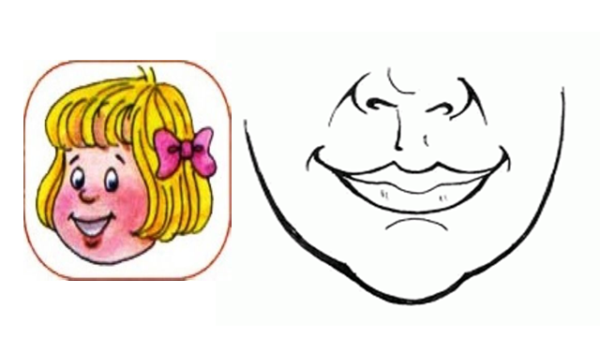

Слайд № 2

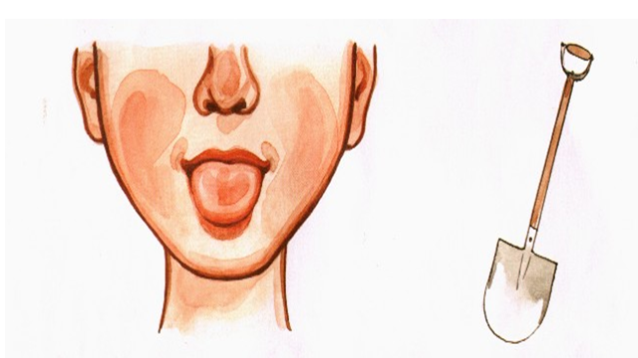

Слайд № 3

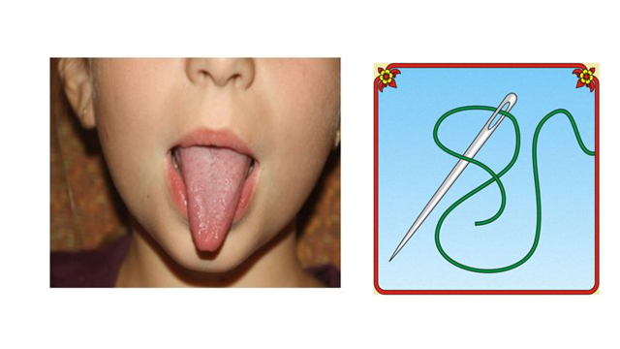

Слайд № 4

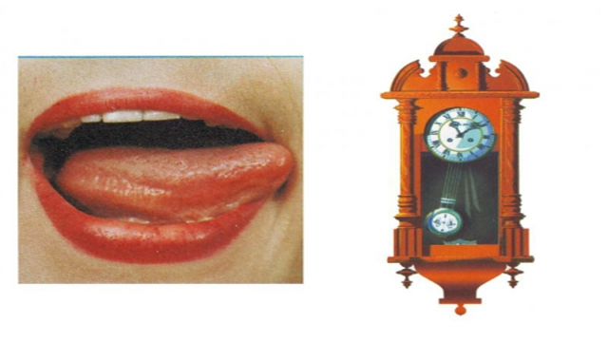

Слайд № 5

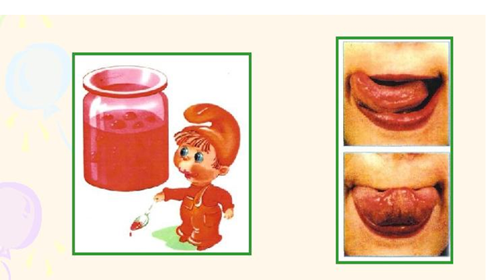

Слайд № 6

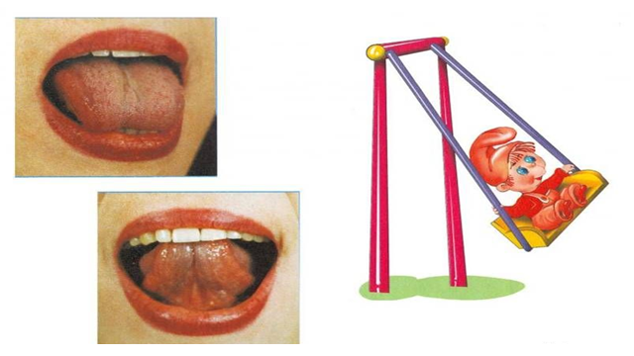

Слайд № 7

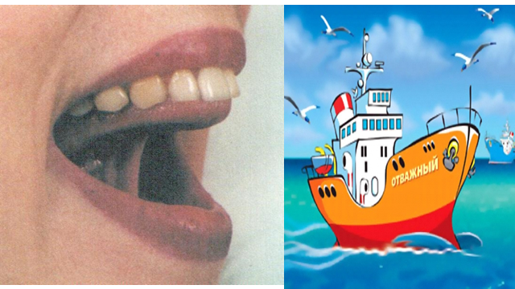

Слайд № 8

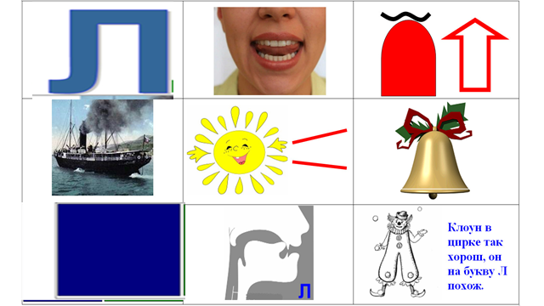

Слайд № 9



Слайд №10



Слайд № 11

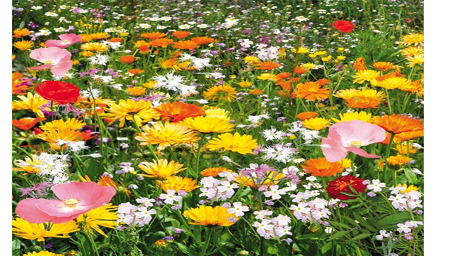

Слайд № 12



Слайд № 13



Слайд № 14

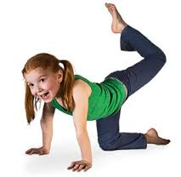

Слайд № 15

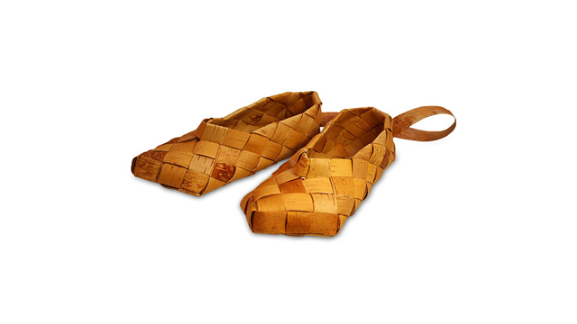

Слайд № 16

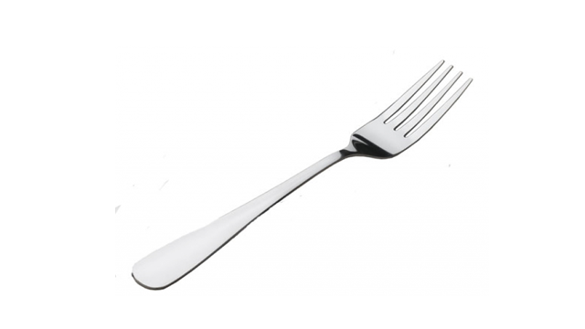

Слайд № 17

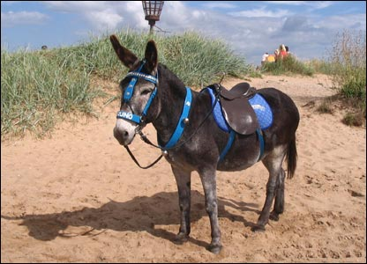

Слайд № 18

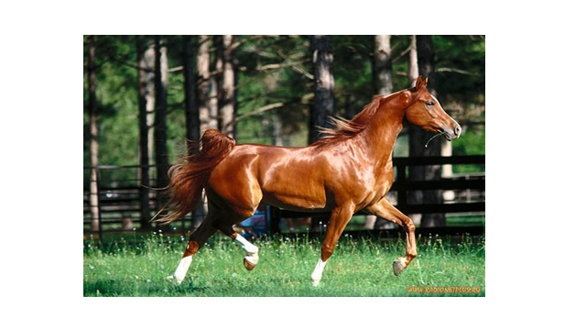

Слайд № 19

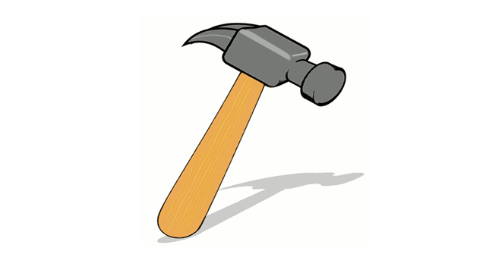

Слайд № 20

